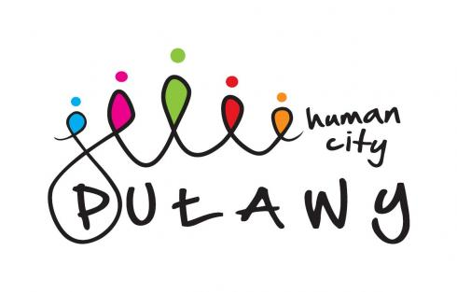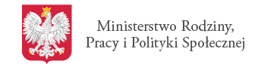

Projekt „Zmiana szansą” będzie realizowany przez Miejski Ośrodek Pomocy Społecznej w Puławach” w okresie kwiecień-grudzień 2019 r.
Obejmie on swoim bezpośrednim oddziaływaniem 60 osób, w tym doznających przemocy stosujących przemoc oraz przedstawicieli instytucji działających w obszarze przeciwdziałania przemocy w rodzinie.

1. Działania skierowane do osób doznających przemocy:

Grupa wsparcia (maj-grudzień 2019 r.) dla 12 kobiet z terenu miasta Puławy.
Spotkania będą odbywały się co 2 tygodnie przez 2 godziny.
Terapia indywidualna (wrzesień-listopad 2019 r.) dla 12 kobiet: uczestniczek grupy wsparcia oraz osób objętych procedurą „Niebieskie Karty”.
Terapia będzie realizowana w wymiarze średnio 4 godzin w miesiącu dla każdej osoby, zgodnie z indywidualnym zapotrzebowaniem.
Porady prawne (maj - grudzień 2019 r. z jednomiesięczną przerwą wakacyjną) dla około 28 osób doznających przemocy. Porady prawne będą realizowane w MOPS w Puławach dwa razy w miesiącu, po 2 godziny każdy dyżur.
Kurs samoobrony (październik 2019 r.) dla 14 kobiet - uczestniczek grupy wsparcia oraz osób objętych procedurą „Niebieskie Karty”. Zajęcia będą odbywały się raz w tygodniu w wymiarze 2 godzin każde. Wymiar szkolenia wyniesie 8 godzin.
Wizaż i stylizacja (grudzień 2019 r.) – to dopełnienie oferty skierowanej do osób doznających przemocy. Łącznie w szkoleniu weźmie udział 15 kobiet, a jego wymiar wyniesie 16 godzin.
2. Działania skierowane do osób stosujących przemoc:
Indywidualne oddziaływania psychologiczne (wrzesień-listopad 2019 r.) dla 10 mężczyzn stosujących przemoc. Uczestnicy przez 3 kolejne miesiące skorzystają z pomocy psychologicznej w wymiarze do 2 godzin miesięcznie dla każdej osoby.
Trening zastępowania agresji „ART” (październik 2019 r.) dla 10 mężczyzn stosujących przemoc. Będzie on realizowany w wymiarze 35 godzin podzielonych na dwa 2-dniowe zjazdy.
3. Działania skierowane do służb działających na rzecz przeciwdziałania przemocy w rodzinie:
„Techniki radzenia sobie ze stresem i wypaleniem zawodowym” (listopad 2019 r.) dla 15 przedstawicieli służb pracujących w obszarze przeciwdziałania przemocy w rodzinie w Puławach. Wymiar szkolenia wyniesie 16 godzin.

„Dialog motywujący w pracy z klientami uwikłanymi w przemoc” (październik-listopad 2019 r.) dla 15 przedstawicieli służb pracujących w obszarze przeciwdziałania przemocy w rodzinie w Puławach. Wymiar szkolenia wyniesie 50 godzin.

Osoby zainteresowane udziałem w projekcie mogą zgłaszać się do:
- Koordynatora Projektu – Pani Anny Górzyńskiej, MOPS, ul. Leśna 17, pokój 16,
tel: 81 458 69 78, e-mail: zespol.interdyscyplinarny@mops.pulawy.pl

Zapraszamy wszystkich chętnych.

